İLİ : GENEL
TARİH : 14.07.2017
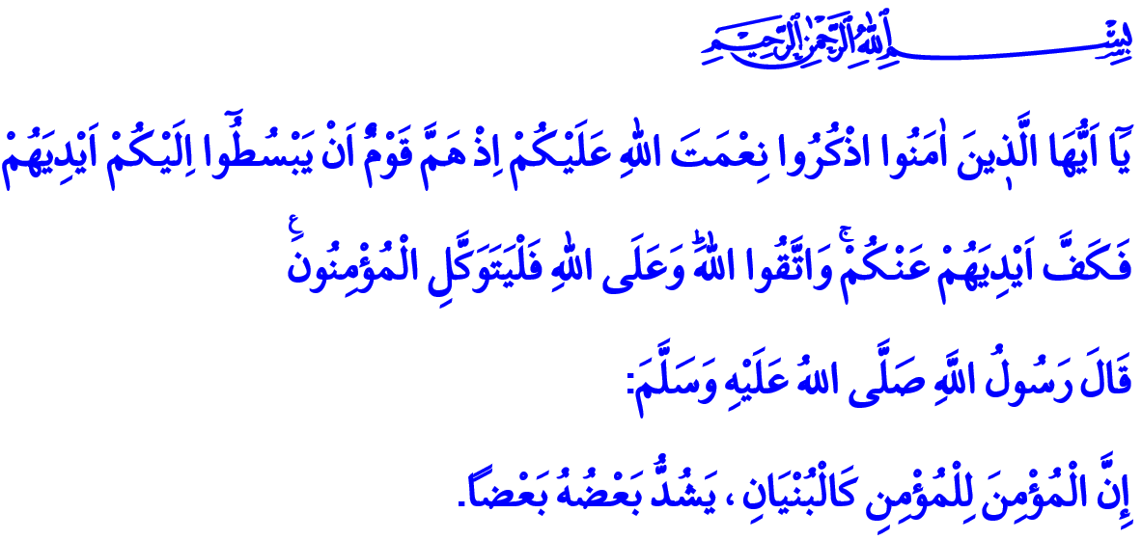
SALÂLARIN ŞAHİT OLDUĞU DİRENİŞ:
15 TEMMUZ
Aziz Müminler!
Okuduğum ayet-i kerimede Yüce Rabbimiz şöyle buyuruyor: “Ey iman edenler! Allah’ın size olan nimetini hatırlayın. Hani bir topluluk size el uzatmaya yeltenmişti de Allah, onların ellerini sizden çekmişti. Allah’a karşı gelmekten sakının. Müminler yalnızca Allah’a güvenip tevekkül etsinler.”
Kardeşlerim!
Aslında bu âyet, Hendek Savaşı’nda Yüce Allah’ın, İslâm ordusunu melekleriyle nasıl teyit ettiğini, nasıl desteklediğini bildirmek için nazil olan bir ayettir. Ancak Allah’ın bu vaadi, tarihin nice dönüm noktalarında tahakkuk etmeye devam etmiştir. Allah’ın bu vaadi Malazgirt’te, Çanakkale’de gerçekleşmiştir. Sakarya’da, Dumlupınar’da tahakkuk etmiştir. Ve biz millet olarak bundan bir yıl önce 15 Temmuz’da Allah’ın bu vaadinin gerçekleştiğine yeniden şahit olduk. O gece ülke ve millet olarak büyük bir ihanet ve işgal teşebbüsüne maruz kaldık. Bu karanlık gecede Allah’ın lütuf ve rahmetini, yardım ve inayetini bizlerden esirgemediğini bir kez daha müşahede ettik. Bunun için 15 Temmuz’un sene-i devriyesinde millet olarak bize düşen en önemli vazife, Allah’ın lütuf ve inayetini, rahmet ve nusretini asla unutmamaktır. Bu büyük badireyi omuz omuza atlatmış müminler olarak üzerimize düşen, Yüce Rabbimize olan hamdimizi, senamızı, şükrümüzü, secdemizi hiçbir zaman eksik etmemektir.
Aziz Kardeşlerim!
Hiçbir zaman unutmamamız gereken bir gerçek de yeryüzünde bize umut bağlamış mazlum, mahrum ve mağdur kardeşlerimizin o gece gözyaşları ile yaptıkları dua ve yakarışlarıdır. O gece hepimiz şahit olduk ki Gazze’den Saraybosna’ya, Kerkük’ten Somali’ye, Sudan’dan Pakistan’a, Asya’nın steplerinden Afrika’nın uçlarına kadar dünyanın bütün mazlumları, mağdurları, mahrumları, muhacirleri, göçmenleri milletimize dua ettiler. “İslâm ümmetinin son kalesi düşmesin” diye secdeye kapanarak gözyaşı döktüler. O gece Sevgili Peygamberimiz (s.a.s.)’in “Müminler, bir binanın yapı taşları gibidir. Onlar, birbirlerinin hayata tutunmasını temin ederler.” hadis-i şerifinin anlamını hep birlikte yaşadık.

Kıymetli Müslümanlar!
Zihinlerimizde her daim canlı tutmamız gereken diğer bir hakikat, o gece genciyle-yaşlısıyla, kadınıyla-erkeğiyle milletimizin devletiyle el ele vererek gösterdiği birlik, beraberlik ve dayanışma ruhudur. 15 Temmuz’da hepimiz şahit olduk ki aziz milletimiz, devlet büyüklerimizin çağrısıyla kendi vatanını, hakkını, hukukunu, özgür iradesini, istiklal ve bağımsızlığını savunmak için dilinde tekbir, kulağında salâ sesleri, kalbinde şehadet arzusuyla meydanlara akın etti. O gece aziz milletimiz, İstiklal Marşımızın “Hangi çılgın bana zincir vuracakmış şaşarım/Kükremiş sel gibiyim bendimi çiğner aşarım” dizelerinde ifade edilen o muazzam ruhu bütün dünyaya bir kere daha gösterdi. Bilhassa gençlerimizin “bismillah” diyerek abdestlerini alması, “şehadet getirerek” evlerinden ayrılması, “Allahu Ekber” nidalarıyla yollara düşmesi, milletimizin istikbali açısından en büyük umut olmuştur.
Kardeşlerim!
Daima hatırlamamız gereken bir başka husus, o gece minarelerde yankılanan salâların millet olarak bizi dimdik ayakta tuttuğu, manevi duygularımızı, ortak bilinç ve irademizi harekete geçirdiği gerçeğidir. Salâlar, bir milletin yeniden şahlanmasının, değerleri etrafında kenetlenmesinin şahidi olmuştur. Zira bizi millet yapan ve o gecenin karanlığından aydınlığa çıkaran en büyük gücümüz, Allah’a olan sarsılmaz imanımızdır. O’ndan gayrı hiçbir güce boyun eğmeme irademizdir.
Aziz Müminler!
Zihinlerimizden asla çıkartmamamız gereken diğer bir husus da, o gece maruz kaldığımız ihanet ve işgal teşebbüsünün din kisvesi altında yapılmasıdır. 15 Temmuz gecesinde şahit olduk ki suret-i haktan görünerek 40 yıl boyunca bu milletin dinini, imanını, değerlerini, duygularını, zekât, sadaka ve yardımlarını istismar eden bir ihanet şebekesi, milletimizin varlığına kast etti. Milletin çocuklarını çalarak birkaç nesli heba eden bir nifak hareketi, müstevlilerin emelleri doğrultusunda ülkemizin bekasını hedef aldı. Bu ihanet girişimi bir kez daha gösterdi ki, bizlere düşen vazife, yüce dinimizi sahih kaynaklardan öğrenmektir. İslâm’ı Kur’an ve sünnetin rehberliğinde en güzel şekilde yaşamaktır. Tarih boyunca medeniyetler kuran ana yoldan sapmamaktır. Din gibi yüce bir hakikati şahıslar üzerine bina etmemektir. Bu tür ihanet ve kötülüklere bir daha maruz kalmamak, maslahat rengine bürünmüş mefsedet hareketlerine boyun eğmemek için bilgi ve hikmet yolundan ayrılmamaktadır.
Kardeşlerim!
Son olarak unutmamamız gereken bir hakikat de değerlerimiz uğruna can veren aziz şehitlerimizi, yaralarını bir istiklal madalyası gibi bedenlerinde taşıyan gazilerimizi her daim minnet ve şükranla anmaktır. Cenab-ı Hak, şehitlerimize rahmet eylesin! Onları Bedir, Uhud ve Hendek şehitleriyle, Malazgirt, Çanakkale ve Sakarya şehitleriyle buluştursun. Bütün gazilerimize ecir, mükafat ve şifa ihsan eylesin! Bizleri de, onların yollarından ayırmasın!

Mâide, 5/11.
Buhârî, Salât, 88; Müslim, Birr ve Sıla, 65. Hazırlayan: Din Hizmetleri Genel Müdürlüğü

